RESULTADO – TOMADA DE PREÇO

025202EM72170HEMNSL

2

1/02/2025

Bionexo

2

O Instituto de Gestão e Humanização – IGH, entidade de direito privado e sem fins lucrativos, classificado como Organização

Social, vem tornar público o resultado da Tomada de Preços, com a finalidade de adquirir bens, insumos e serviços para o

HEMNSL - Hospital Est. Maternidade Nossa Senhora de Lourdes, com endereço à Rua 230, Qd. 709, S/N, Setor Nova Vila,

Goiânia/GO, CEP: 74.640-210.

Art. 10º Não se exigirá a publicidade prévia disposta no artigo

II. EMERGÊNCIA: Nas compras ou contratações realizadas em caráter de urgência ou emergência, caracterizadas pela

ocorrência de fatos inesperados e imprevisíveis, cujo não atendimento imediato seja mais gravoso, importando em prejuízos

ou comprometendo a segurança de pessoas ou equipamentos, reconhecidos pela administração.

Bionexo do Brasil Ltda

Relatório emitido em 21/02/2025 11:27

**Comprador**

IGH - Maternidade Nossa Senhora De Lourdes (11.858.570/0005-67)

RUA 230, QUADRA 709 LOTE 11 - SETOR NOVA VILA - GOIÂNIA, GO CEP: 74640-210

**Relação de Itens (Confirmação)**

Pedido de Cotação : 379281189

COTAÇÃO Nº 72170 - MATERIAIS DE LIMPEZA E DESCARTAVEIS - HEMNSL FEV/2025

Frete Próprio

Observações: \*PAGAMENTO: Somente a prazo e por meio de depósito em conta PJ do fornecedor. \*FRETE: Só

serão aceitas propostas com frete CIF e para entrega no endereço: RUA 230 QUADRA 709 LOTE 11 - Setor Nova

Vila, Goiânia/GO CEP: 74640-210, dia e horário especificado. \*CERTIDÕES: As Certidões Municipal, Estadual de

Goiás, Federal, FGTS e Trabalhista devem estar regulares desde a data da emissão da proposta até a data do

pagamento. \*REGULAMENTO: O processo de compras obedecerá ao Regulamento de Compras do IGH,

prevalecendo este em relação a estes termos em caso de divergência.

Tipo de Cotação: Cotação Emergencial

Fornecedor : Todos os Fornecedores

Data de Confirmação : Todas

**Faturamento**

**Mínimo**

**Prazo de**

**Entrega**

**Validade da**

**Proposta**

**Condições de**

**Pagamento**

**Fornecedor**

**Frete Observações**

**Neoclean Comércio de Materiais de Higiene**

**e Limpeza Ltda - Epp**

GOIÂNIA - GO

3 dias após

confirmação

1

R$ 200,0000

28/02/2025

a vista

CIF

null

Graciene Oliveira - (62) 99426-2953

vendas02@neoclean.com.br

**[Mais informações](javascript: f_mais_info(180574))**

**Programação**

**de Entrega**

**Preço Preço**

**Unitário Fábrica**

**Valor**

**Total**

**Produto**

**Código**

**Fabricante Embalagem Fornecedor Comentário Justificativa**

**Rent(%) Quantidade**

**Usuário**

ALCOOL GEL

0% 800ML ->

ALCOOL GEL

REFIL

7

COMPATIVEL C/

DISPENSADOR

8

00ML REFIL DE

ALCOOL GEL

COMPATIVEL

COM O

DISPENSADOR

PARA ALCOOL

UTILIZADO NA

UNIDADE COM

CAPACIDADE

PARA 800ML -

UNIDADE - GEL

ALCOOLICO

ALCOOL

TRILHA

MULTI

Neoclean

Comércio de

Materiais de

Higiene e

Limpeza

Ltda - Epp

Tiago

Farias De

Souza

PARA MAOS 70%

R$

R$

R$

151,0800

1

13730

-

SEPT GEL

800 ml

null

-

12 Unidade

,

PRINCIPIO

12,5900 0,0000

8

00ML -

ATIVO : ALCCOL

ETILICO 70%

SEM PERFUME ,

FORMA DE

21/02/2025

11:08

TRILHA -

TRILHA

APRESENTAÇÃO:

REFIL 800ML,

NECESSARIO

APRESENTAÇÃO

DE FICHA

TECNICA

COMPATIVEL

,

COM O

DISPENSADOR

PARA ALCOOL

UTILZADO NA

UNIDADE COM

CAPACIDADE DE

8

00ML.

2

PAPEL

HIGIENICO

BRANCO ROLO

82380

-

PAPEL HIG

MAX PURE

FS

12X500

Neoclean

Comércio de

Materiais de

Higiene e

null

-

R$

R$

288 Rolo

R$

Tiago

11,4200 0,0000

3.288,9600 Farias De

Souza

1

2X500M -

https://bionexo.bionexo.com/jsp/RelatPDC/relat\_adjudica.jsp

1/2

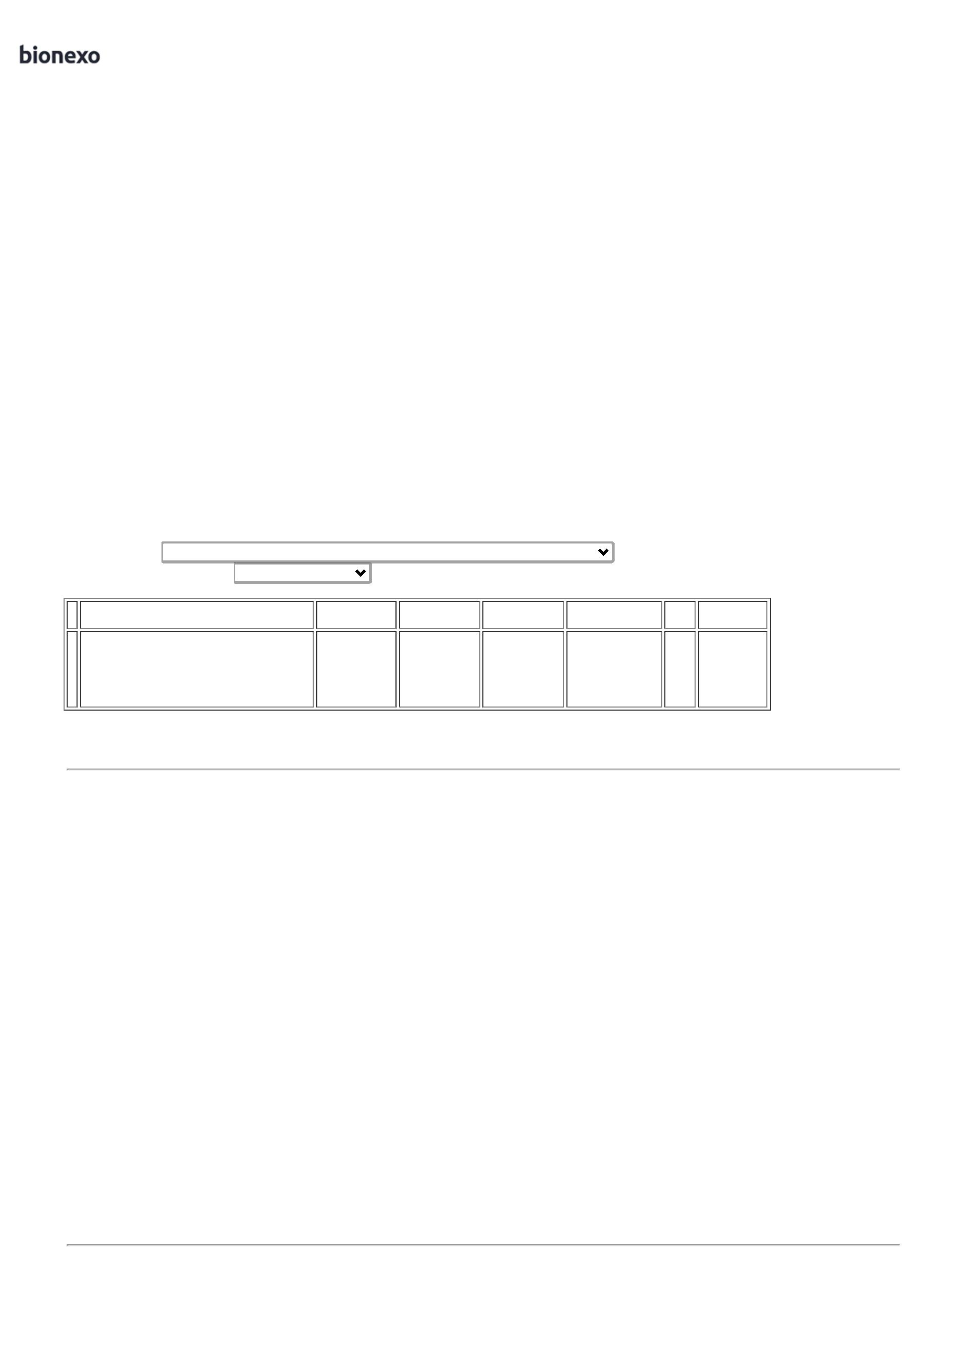

2

1/02/2025

Bionexo

C/ 500M X 10CM

PREMIUM

MAX PURE -

SUZANO

Limpeza

Ltda - Epp

21/02/2025

11:08

PAPEL TOALHA

BRANCO 22X20

CM PCT COM 250

FOLHAS - PAPEL

TOALHA BRANCO

PAPEL

TOALHA

MAX PURE

INTERF FS

6X250 -

MAX PURE -

KIMBERLY

CLARK

Neoclean

Comércio de

Materiais de

Higiene e

Limpeza

Ltda - Epp

Tiago

Farias De

Souza

2

2

2X20 CM PCT C/

50 INTERFOLHA

R$

R$

R$

3

100% CELULOSE 44035

VIRGEM ALTA

ABSORÇÃO E

RESISTENCIA A

UMIDADE NA

MEDIDA 21X18,5

CM DUAS

-

CAIXA

null

-

324 Pacote

3

3,8900 0,0000

1.260,3600

21/02/2025

11:08

DOBRAS

SABONETE EM

ESPUMA

C/VALVULA

REFIL 700ML -

FRANGANCIA

SUAVE PARA

USO

HOSPITALAR,

COM VALVULA

DESCARTÁVEL.

PH NEUTRO,

SOLUBILIDADE

TOTAL NA ÁGUA,

EM REFIL DE

SABONETE

PREMISSE

ESP ERV

DOCE

6X700ML -

PREMISSE

Neoclean

Comércio de

Materiais de

Higiene e

Limpeza

Ltda - Epp

Tiago

Farias De

Souza

7

00ML.

R$

R$

R$

142,8000

4

46534

-

CAIXA

null

-

12 Unidade

PRODUTO

PRONTO PARA

USO, COM

11,9000 0,0000

21/02/2025

11:08

NOTIFICAÇÃO

DA ANVISA.

COMPATÍVEIS

COM OS

DISPENSERES

DA UNIDADE,

QUE POSSUEM

MEDIDAS:

LARGURA X

ALTURA X

COMPRIMENTO:

9

,5X23,5X12,5CM

**Total**

**Parcial:**

R$

6

6

36.0

36.0

4.843,2000

Total de Itens da Cotação: 4

Total de Itens Impressos: 4

**Total**

**Geral:**

R$

4.843,2000

Clique [aqui](javascript:chama_completo(379281189)) para geração de relatório completo com quebra de página

https://bionexo.bionexo.com/jsp/RelatPDC/relat\_adjudica.jsp

2/2

